NÁVRH

Nariadenie vlády

Slovenskej republiky

z ............. 2021,

ktorým sa vyhlasuje chránený areál Ostrovné lúčky

Vláda Slovenskej republiky podľa § 21 ods. 1 a 4 a § 30 ods.7 zákona č. 543/2002 Z. z. o ochrane prírody a krajiny v znení neskorších predpisov (ďalej len „zákon“) nariaďuje:

§ 1

(1) Vyhlasuje sa chránený areál Ostrovné lúčky (ďalej len „chránený areál“). Súčasťou chráneného areálu sú územia európskeho významu SKUEV0269 Ostrovné lúčky, SKUEV1269 Ostrovné lúčky a SKUEV2269 Ostrovné lúčky podľa osobitného predpisu.)

(2) Chránený areál sa nachádza v okrese Bratislava V v katastrálnom území Čunovo a v katastrálnom území Rusovce. Celková výmera chráneného areálu je 674,39 ha.

(3) Hranica chráneného areálu je vymedzená v prílohe č. 1. Hranica chráneného areálu vymedzená geometrickým určením a polohovým určením sa vyznačuje v katastri nehnuteľností. Mapa a grafické podklady, v ktorých je zakreslená hranica chráneného areálu, sú uložené v Štátnom zozname osobitne chránených častí prírody a krajiny a na Okresnom úrade Bratislava.

(4) Ciele starostlivosti o chránený areál, opatrenia na ich dosiahnutie a zásady využívania územia upravuje program starostlivosti o chránený areál podľa § 54 ods. 5 zákona.

§ 2

(1) Účelom vyhlásenia chráneného areálu je zabezpečenie priaznivého stavu predmetu ochrany chráneného areálu, ktorý je uvedený v prílohe č. 2.

(2) Účelom vyhlásenia zóny A chráneného areálu je okrem účelu vyhlásenia podľa odseku 1 zabezpečenie ochrany prirodzených procesov a umožnenie prirodzeného vývoja prírodných spoločenstiev.

§ 3

(1) V chránenom areáli sa vyhlasujú zóny A, B, C a D podľa § 30 zákona. Hranice zón prírodnej rezervácie sú vymedzené v prílohe č. 1.

(2) Zóna A má výmeru 235,24 hektára a platí v nej piaty stupeň ochrany podľa § 16 zákona.

(3) Zóna B má výmeru 68,67 hektára a platí v nej štvrtý stupeň ochrany podľa § 15 zákona.

(4) Zóna C má výmeru 22,07 hektára a platí v nej tretí stupeň ochrany podľa § 14 zákona.

(5) Zóna D má výmeru 348,41 hektára a platí v nej druhý stupeň ochrany podľa § 13 zákona.

§ 4

Toto nariadenie vlády nadobúda účinnosť 1. marca 2021.)

Príloha č. 1
k nariadeniu vlády č. ... /2021 Z. z.

VYMEDZENIE HRANice CHRÁNENÉHO AREÁLU

Územie chráneného areálu je vymedzené podľa katastrálnych máp vygenerovaných z VGI súborov so stavom katastra nehnuteľností k 30. júnu 2020 a podľa digitálnej lesníckej porastovej mapy pre Lesný celok Lesy SR Bratislava, so stavom k 30. júnu 2020, z ktorých bola hranica chráneného areálu prenesená do digitálnej Základnej mapy Slovenskej republiky (SVM50) v mierke 1 : 50 000.

Popis hranice chráneného areálu

Chránený areál tvoria dve samostatné časti oddelené pravostrannou protipovodňovou hrádzou Dunaja.
Hranica severnej časti v inundácii Dunaja začína od čerpacej stanice Rusovce, odkiaľ prechádza juhovýchodným smerom po päte návodnej strany protipovodňovej hrádze po manipulačný objekt poldra, tu zahýba severným smerom a ľavým okrajom účelovej komunikácie smeruje k Dunaju, odtiaľ severozápadným smerom stále ľavým okrajom účelovej komunikácie až k ústiu Jarovského ramena do Dunaja. Tu sa stáča na západ a lesným porastom paralelne s účelovou komunikáciu späť k päte návodnej strany protipovodňovej hrádze pri čerpacej stanici.
Hranica južnej časti (tzv. Ostrovné lúčky) mimo inundácie Dunaja začína v Mestskej časti Bratislava Rusovce v križovaní ulice Irkutská s Rusovským ramenom, odkiaľ vedie južným smerom brehovým porastom Rusovského ramena. Z východnej strany míňa areál Antickej Gerulaty a Rusovského parku. Na južnom okraji Rusovského parku sa vzďaľuje približne 250 m na juhozápad od Rusovského ramena a pokračuje ďalej južným smerom, kopírujúc rozhranie lesného porastu a ornej pôdy (resp. malopodlažnej bytovej výstavby) až na hranicu katastrálneho územia Čunovo. Tu sa opäť priblíži k brehovému porastu Rusovského ramena, ktorý kopíruje najskôr juhovýchodným, východným až severovýchodným smerom až k pásu nelesnej stromovej vegetácie pri štrkovisku, kde sa stáča východným smerom pozdĺž línie nelesnej stromovej vegetácie a až po približne 800 m vchádza do mestskej časti Bratislava – Čunovo. Stále východným smerom kopírujúc okraj lesného porastu sa dostáva k pravostrannému priesakovému kanálu, kde sa otáča na juh a opäť kopírujúc okraj lesného porastu míňa z východu futbalové ihrisko, malopodlažnú výstavbu, areál bývalého poľnohospodárskeho družstva a ornú pôdu a dostáva sa späť k pravostrannému priesakovému kanálu. Odtiaľ na sever okrajom lesného porastu paralelne s pravostranným priesakovým kanálom až po vodárenský zdroj Rusovce – Ostrovné lúčky – Mokraď, kde mení smer na severozápadný, stále okrajom lesného porastu súbežne s areálom vodárenského zdroja. Asi 400 m od vodárenského zdroja severozápadným smerom sa dostáva na okraj ornej pôdy. Odtiaľ okrajom poľa pozdĺž účelovej komunikácie sa dostane k líniovej nelesnej stromovej a krovinovej vegetácii a pozdĺž nej v smere juhozápad sa dostane opäť na okraj lesného porastu, ktorý kopíruje prevažne severným smerom až k pravostrannému priesakovému kanálu. Pokračuje smerom na sever 200 m okrajom lesa, ďalších 250 m brehom štrkoviska v Rusovciach a znovu okrajom lesa, keď asi po 350 m sa dostane na okraj poľa. Tu hranica mení smer na juh, aby sa okrajom lesného porastu dostala na začiatok na ulicu Irkutská v mestskej časti Bratislava – Rusovce.

Popis hraníc zón chráneného areálu

Zóna A

Zóna A je v rámci chráneného areálu vymedzená na viacerých miestach, pričom zahŕňa celú severnú časť chráneného areálu Ostrovné lúčky a štyri menšie plochy v jeho južnej časti.

V južnej časti sú do zóny A zaradené vybrané lesné porasty v súvislom komplexe lesných porastov v priestore medzi južným okrajom vodárenského zdroja Rusovce – Ostrovné lúčky – Mokraď, Rusovským ramenom a ulicou Tirická v Mestskej časti Bratislava – Čunovo. Ide o lesné porasty č. 469, 467a, 467b, 470a, 470b, kde je hranica A zóny vedená ich obvodovými hranicami.

Zóna B

Hranica zóny B začína na južnom okraji Mestskej časti Bratislava – Rusovce v mieste, kde účelová komunikácia k vodárenskému zdroju Rusovce – Ostrovné lúčky – Mokraď vchádza Rusovské rameno. Odtiaľto vedie severovýchodným smerom po ľavom okraji účelovej komunikácie až dosiahne štrkoviská Malé a Veľké Čunovo, kde prechádza na pravú stranu účelovej komunikácie a vedie stále severovýchodným smerom pomedzi štrkoviská. Na ich severovýchodnom okraji hranica prechádza porastom rovnakým smerom až k poľu a po poľnej ceste juhovýchodným smerom až ku križovatke poľnej cesty a účelovej komunikácie. Tu mení smer na sever a vedie po pravej strane účelovej komunikácie až po rameno, ktoré ústí do Rusovského ramena. Odtiaľ približne po pravom brehu ramena východným smerom až po sútok s Rusovským ramenom. Ďalej vedie stredom Rusovského ramena smerom na juh a asi po 200 m prechádza na jeho pravý breh. Po pravom brehu Rusovského ramena vedie ďalej na juh, asi po 700 m kolmo križuje rameno a dostáva sa k ornej pôde. Pozdĺž severného okraja poľa vedie západným smerom až na jeho koniec, tu sa otáča na juhozápad cez lesný porast späť k Rusovskému ramenu a po jeho ľavom brehu severozápadným smerom sa dostáva na účelovú komunikáciu.

Zóna C
Hranica zóny C začína pri vstupe do vodárenského zdroja Rusovce - Ostrovné lúčky – Mokraď odkiaľ vedie hranica východným smerom pozdĺž areálu vodárenského zdroja až kým dosiahne breh Rusovského ramena. Tu sa hranica zóny stáča juhozápadným smerom po brehu Rusovského ramena až k ramenu, ktoré ústi do Rusovského ramena a po jeho pravom brehu smeruje západným smerom až k účelovej komunikácii, pozdĺž ktorej vedie severným smerom späť k vstupu do vodárenského zdroja.

Zóna D
Obvodová hranica zóny D sa zhoduje s priebehom hranice chráneného areálu v južnej časti (tzv. Ostrovné lúčky) mimo inundácie Dunaja. Uprostred nej sú vymedzené zóny B, C a zóna A v južnej časti.

Zoznam parciel chráneného areálu

Zóna A

Okres Bratislava V

Katastrálne územie Čunovo:
1395 - časť, 1397, 1432, 1433, 1434, 1435, 1436, 1437, 1440, 1441, 1442, 1443, 1444, 1445, 1489, (podľa registra „C“ katastra nehnuteľností so stavom k 30. júnu 2020).

Katastrálne územie Rusovce:
1217/1, 1217/144, 1217/152, 1217/153, 1217/155, 1217/156, 1217/157, 1217/158, 1217/159, 1217/208, 1217/209, 1217/210, 1217/211, 1217/212, 1217/213, 1217/214, 1217/215, 1217/216, 1217/217, 1217/218, 1217/221, 1217/222, 1217/224, 1217/229, 1217/230, 1217/231, 1217/235, 1217/236, 1217/238, 1217/245, 1217/247 (podľa registra „C“ katastra nehnuteľností so stavom k 30. júnu 2020).

Zóna B

Okres Bratislava V

Katastrálne územie Čunovo:
1508, 1510 - časť, 1517, 1518, 1520, 1521, 1522, 1523, 1524, 1525, 1526, 1527, 1528, 1529, 1530, 1531, 1532, 1533, 1534, 1535, 1536, 1538, 1545, 1546, 1547, 1548, 1549, 1550, 1551, 1552, 1553, 1554, 1555, 1556, 1557, 1558, 1559, 1560, 1561, 1562, 1563/1, 1563/2, 1564, 1565, 1566, 1567, 1568, 1569, 1570, 1571, 1572/1, 1572/2, 1573, 1576 - časť, (podľa registra „C“ katastra nehnuteľností so stavom k 30. júnu 2020).

Katastrálne územie Rusovce:
1301 - časť (podľa registra „C“ katastra nehnuteľností so stavom k 30. júnu 2020).

Zóna C

Okres Bratislava V

Katastrálne územie Čunovo:
1510 - časť, 1511 (podľa registra „C“ katastra nehnuteľností so stavom k 30. júnu 2020).

Zóna D

Okres Bratislava V

Katastrálne územie Čunovo:
630/17, 650/9, 650/10, 650/11, 650/12, 650/13, 650/14, 650/15, 650/16, 650/17, 650/18, 650/19, 650/20, 650/21, 650/22, 650/23, 650/24, 650/25, 650/26, 661/1, 661/2, 661/3, 661/4, 661/5, 661/6, 661/7, 661/8, 661/9, 661/10, 661/11, 661/12, 661/13, 661/14, 661/15, 661/16, 661/17, 661/18, 662, 663, 742/28, 746/6, 1335, 1336, 1338, 1339, 1340, 1341/1, 1342, 1343/1, 1343/2, 1343/3, 1344, 1345, 1346, 1347, 1348, 1349, 1350, 1351, 1352, 1353, 1354, 1355, 1356, 1357, 1358, 1359, 1360, 1361, 1362, 1363, 1364, 1365, 1366, 1367, 1368/1, 1368/2, 1369, 1370, 1371, 1372, 1373, 1374, 1375, 1376, 1377, 1378, 1380, 1381, 1382, 1383, 1384, 1385, 1386, 1387, 1395 - časť, 1398, 1399, 1400, 1401, 1402, 1403, 1405, 1416, 1421, 1422, 1423, 1424, 1425, 1426, 1428, 1429, 1430, 1431, 1438, 1439, 1446, 1447, 1448/5, 1448/6, 1448/7, 1449, 1450, 1451, 1452, 1453, 1454, 1455, 1456, 1457, 1458, 1459, 1460, 1461, 1462, 1463, 1464/1, 1464/2, 1464/3, 1465, 1466, 1467, 1468, 1469, 1470, 1471, 1472, 1473, 1474, 1475, 1476, 1477, 1478, 1479, 1480, 1481, 1482, 1483, 1484, 1485, 1491, 1492, 1493, 1494, 1495, 1496, 1497, 1498, 1499, 1500, 1501, 1502, 1503, 1504, 1505, 1506, 1507, 1509, 1511, 1512, 1513, 1514, 1515, 1516, 1518, 1537, 1539, 1540/5, 1540/6, 1541/1, 1541/2, 1541/4, 1542, 1543, 1544/1, 1544/2, 1572/2, 1574, 1575, 1576 – časť, 1577, 1578/1, 1578/2 (podľa registra „C“ katastra nehnuteľností so stavom k 30. júnu 2020).

Katastrálne územie Rusovce:
1164, 1165/8, 1165/9, 1165/10, 1166, 1167, 1168, 1169, 1170/15, 1170/16, 1170/17, 1170/18, 1170/19, 1170/20, 1170/21, 1171, 1172, 1173/1, 1173/2, 1173/3, 1173/8, 1173/9, 1174, 1175/1, 1175/2, 1175/3, 1176, 1178/25, 1178/26, 1178/27, 1179, 1180/64, 1182, 1183, 1184, 1185, 1186/1, 1186/2, 1187, 1189/1, 1192, 1193/1, 1193/2, 1193/3, 1193/4, 1194/1, 1194/2, 1195/1, 1195/2, 1196, 1197, 1198, 1199, 1200, 1201, 1202, 1203, 1204, 1205, 1206/1, 1206/2, 1206/3, 1206/4, 1206/5, 1206/6, 1207/2, 1207/3, 1207/5, 1210/1, 1210/2, 1211/1, 1211/2, 1217/179, 1217/181, 1289/1, 1289/2, 1289/3, 1289/4, 1291/3, 1291/4, 1297/2, 1297/2, 1297/3, 1297/4, 1297/5, 1297/6, 1297/8, 1298/1, 1298/3, 1299, 1300, 1301 - časť, 1302, 1303, 1304, 1305, 1306/1, 1306/2, 1306/3, 1306/4, 1306/5, 1306/6, 1306/7, 1306/8, 1306/10, 1306/11, 1306/12, 1306/13, 1306/14, 1306/15, 1307/1, 1307/2, 1308/1, 1308/2, 1308/3, 1308/4, 1309, 1310/1, 1310/2, 1310/3, 1310/4, 1310/5, 1310/6, 1310/7, 1310/8, 1310/9, 1310/10, 1310/11, 1311/4, 1311/5, 1311/6, 1311/7, 1311/8, 1311/9, 1311/10, 1311/11, 1311/12, 1312/1, 1312/2, 1312/3, 1313/1, 1313/2, 1314/1, 1314/2, 1314/3, 1315, 1318, 1320/3, 1320/5, 1321/58, 1322/1, 1322/2, 1323, 1324/3, 1324/4, 1324/5, 1325, 1326, 1327/4, 1327/5, 1337/5, 1337/6, 1337/7, 1337/8, 1338/4, 1338/5, 1338/6 (podľa registra „C“ katastra nehnuteľností so stavom k 30. júnu 2020).
Mapa hranice chráneného areálu Ostrovné lúčky (SKUEV 0269 Ostrovné lúčky, SKUEV1269 Ostrovné lúčky,
SKUEV2269 Ostrovné lúčky)

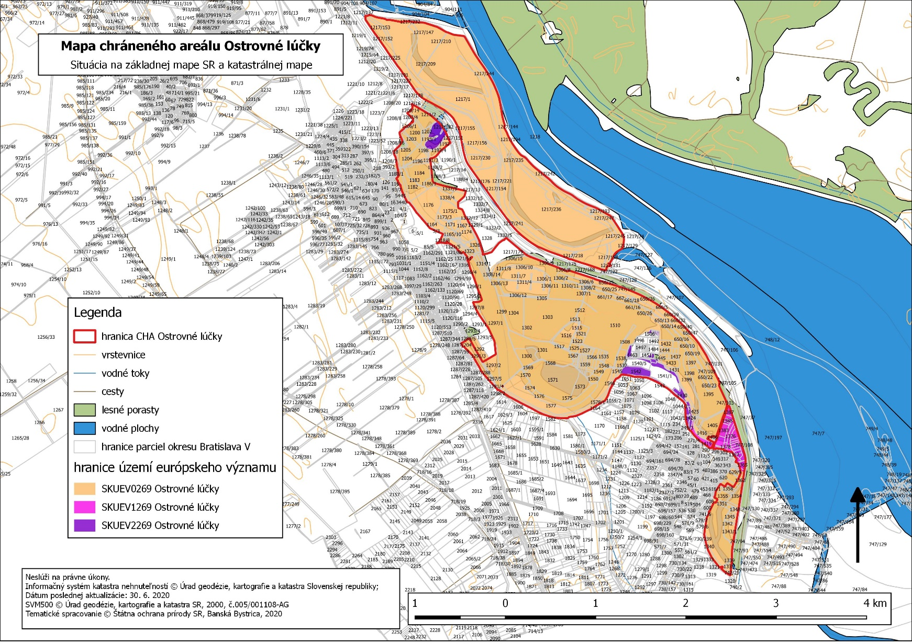
Mapa hraníc zón chráneného areálu Ostrovné lúčky (SKUEV0269 Ostrovné lúčky, SKUEV1269 Ostrovné lúčky,
SKUEV2269 Ostrovné lúčky)

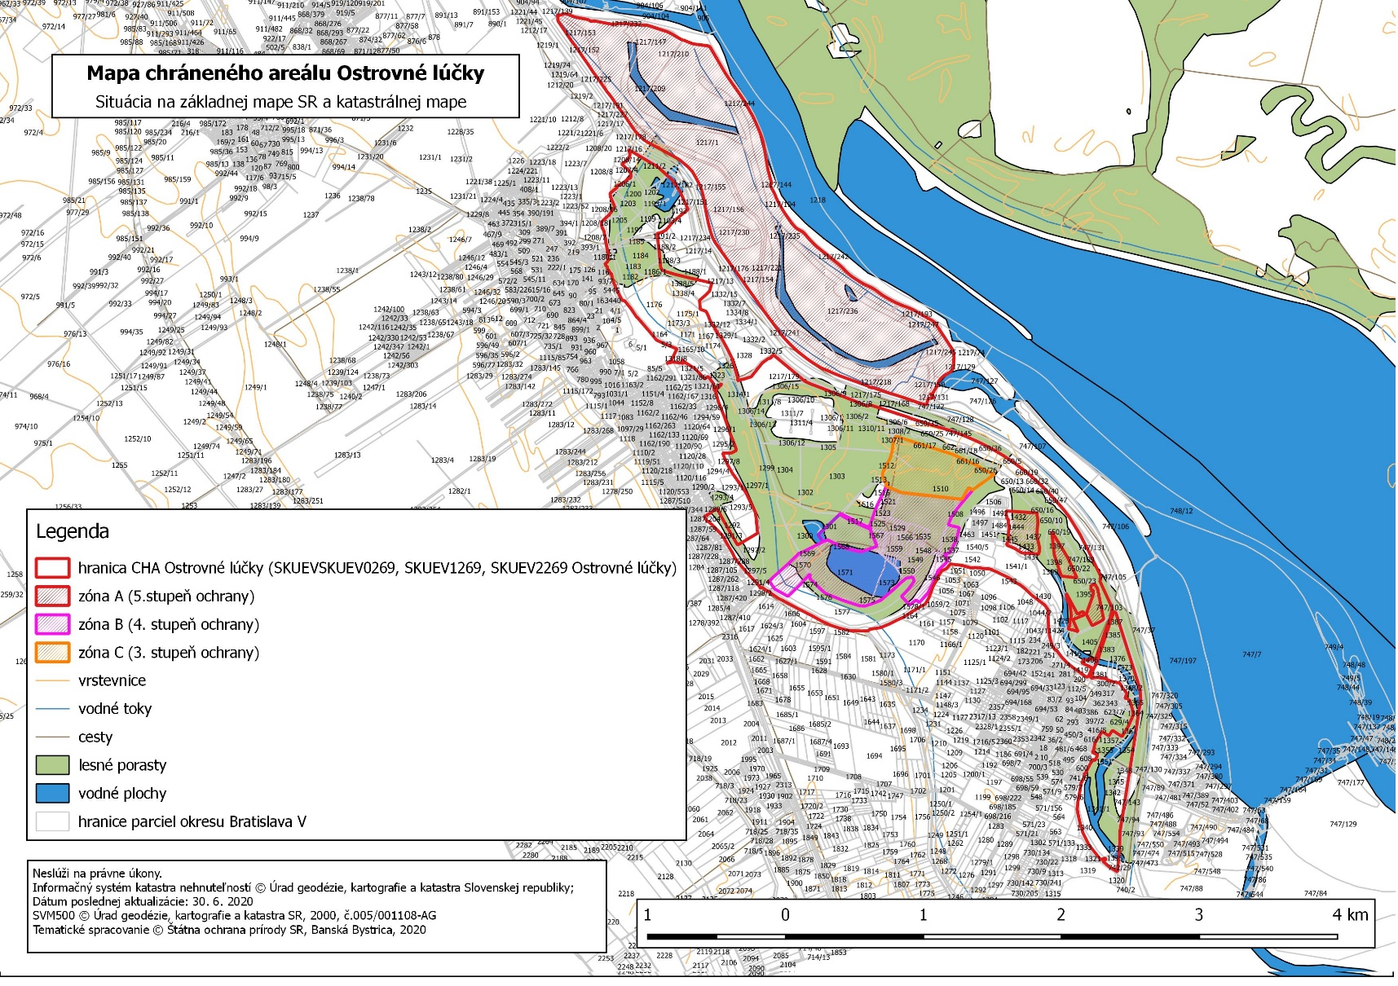
Technickým podkladom na zápis priebehu hranice chráneného areálu do katastra nehnuteľností je zjednodušený operát geometrického plánu.

Mapu chráneného areálu možné nájsť v Komplexnom informačnom a monitorovacom systéme na webovom sídle

SKUEV0269 Ostrovné lúčky
http://www.biomonitoring.sk/InternalGeoportal/ProtectedSites/DetailSiteMap/290;

SKUEV1269 Ostrovné lúčky
http://www.biomonitoring.sk/InternalGeoportal/ProtectedSites/DetailSiteMap/500;

SKUEV2269 Ostrovné lúčky
http://www.biomonitoring.sk/InternalGeoportal/ProtectedSites/DetailSiteMap/700.

Príloha č. 2
k nariadeniu vlády č. ... /2021 Z. z.

Predmet ochrany CHRÁNENÉHO AREÁLU

Biotopy európskeho významu: Ls1.1 Vŕbovo-topoľové nížinné lužné lesy (91E0*), Ls1.2 Dubovo-brestovo-jaseňové nížinné lužné lesy (91F0), Tr1.1 Suchomilné travinno-bylinné a krovinové porasty na vápnitom substráte s významným výskytom druhov čeľade Orchidaceae (6210*) a Vo2 Prirodzené eutrofné a mezotrofné stojaté vody s vegetáciou plávajúcich a/alebo ponorených cievnatých rastlín typu Magnopotamion alebo Hydrocharion (3150).

Biotopy národného významu: Lk10 Vegetácia vysokých ostríc a Vo7 Makrofytná vegetácia plytkých stojatých vôd (Ranunculion aquatilis).

Biotopy druhov živočíchov európskeho významu: vážka (Leucorrhinia pectoralis), plocháč červený (Cucujus cinnaberinus), roháč obyčajný (Lucanus cervus), fuzáč veľký (Cerambyx cerdo), lopatka dúhová (Rhodeus sericeus amarus), hrebenačka vysoká (Gymnocephalus baloni), hrúz bieloplutvý/Vladykov (Gobio albipinnatus), kunka červenobruchá (Bombina bombina), mlok dunajský (Triturus dobrogicus), netopier obyčajný (Myotis myotis) a bobor vodný (Castor fiber).

Biotopy druhov živočíchov národného významu: užovka stromová (Elaphe longissima), ucháč sivý (Plecotus austriacus), netopier vodný (Myotis daubentoni) a netopier pozdný (Eptesicus serotinus).

Biotopy druhov rastlín národného významu: červenohlav ihlanovitý (Anacamptis pyramidalis), dub sivý (Quercus pedunculiflora), lucerna tesálska (Medicago monspeliaca), pokrut jesenný (Spiranthes spiralis), rezavka aloovitá (Stratiotes aloides), vranček švajčiarsky (Lycopodioides helveticum), vstavač obyčajný (Orchis morio), vstavač ploštičný (Orchis coriophora), vstavač počerný (Orchis ustulata) a žltavka končistá (Blackstonia acuminata).

Predmetom ochrany je aj zachovanie typického rázu lužnej krajiny, ktorá vznikla činnosťou rieky nížinného typu a ktorú tvorí mozaika lužných lesov, suchých a vlhkých lúk a riečnych ramien.

Poznámky:
Podľa § 2 ods. 2 písm. t) zákona je prioritný biotop biotop európskeho významu, ktorého ochrana má zvláštny význam vzhľadom na podiel jeho prirodzeného výskytu v Európe. Prioritné biotopy sú označené symbolom *.
Biotopy európskeho významu a biotopy národného významu sú označené v súlade s prílohou č. 1 k vyhláške Ministerstva životného prostredia Slovenskej republiky č. 24/2003 Z. z., ktorou sa vykonáva zákon č. 543/2002 Z. z. o ochrane prírody a krajiny v znení neskorších predpisov.
Druhy európskeho významu a druhy národného významu sú označené v súlade s prílohami č. 4 a 6 k vyhláške Ministerstva životného prostredia Slovenskej republiky č. 24/2003 Z. z., ktorou sa vykonáva zákon č. 543/2002 Z. z. o ochrane prírody a krajiny v znení neskorších predpisov.

) Výnos Ministerstva životného prostredia Slovenskej republiky č. 3/2004-5.1 zo 14. júla 2004, ktorým sa vydáva národný zoznam území európskeho významu v znení neskorších predpisov (oznámenie č. 450/2004 Z. z.).
) Dňom účinnosti nariadenia vlády stráca platnosť: Vyhláška Krajského úradu životného prostredia v Bratislave č. 4/2007, ktorou sa vyhlasuje prírodná rezervácia Dunajské ostrovy.

